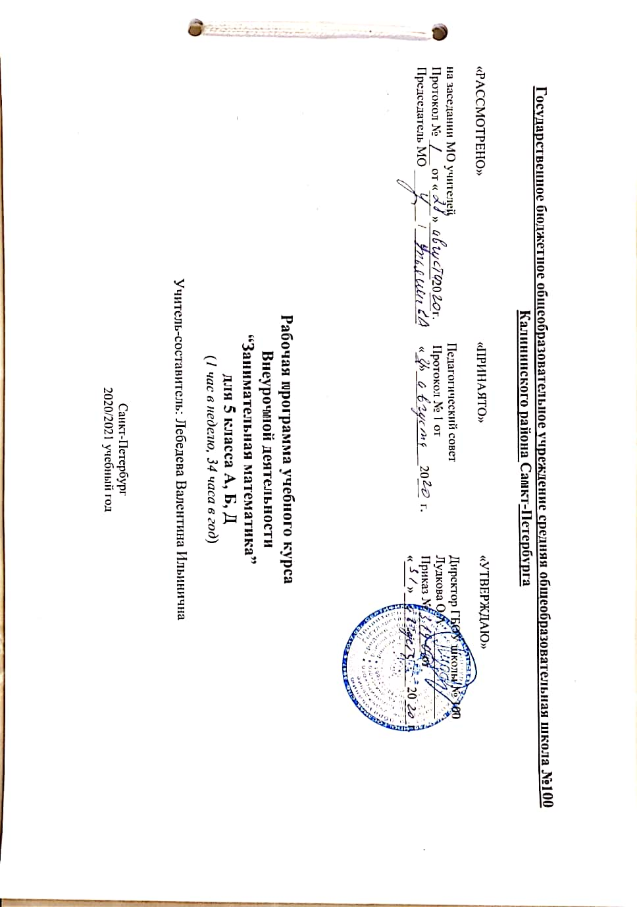
ПОЯСНИТЕЛЬНАЯ ЗАПИСКА
Основания для разработки рабочей программы:
План внеурочной деятельности разработан в соответствии с нормативными документами:
- Закон РФ «Об образовании в Российской Федерации» от 29.12.2012 № 273-ФЗ;
- Приказ Министерства образования и науки РФ от 17.12.2010 № 1897 «Об утверждении федерального государственного образовательного стандарта основного общего образования».
- Приказ Министерства образования и науки РФ от 30.08.2013 г. N 1015 "Об утверждении Порядка организации и осуществления образовательной деятельности по основным общеобразовательным программам - образовательным программам начального общего, основного общего и среднего общего образования";
- Санитарно-эпидемиологическими правила и нормативы СанПин, утвержденными постановлением Главного государственного санитарного врача РФ от 29.12.2010 г. №189 «Об утверждении СанПиН 2.4.2.2821-10 «Санитарно-эпидемиологические требования к условиям и организации обучения в общеобразовательных учреждениях»;
- Приказ Министерства образования и науки РФ от 12.05.2011 № 03-296 «Об организации внеурочной деятельности при введении федерального государственного образовательного стандарта общего образования»
- Инструктивно-методическое письмо Министерства образования и науки РФ от 18.08.2017 №09-1672 «Методические рекомендации по уточнению понятия и содержания внеурочной деятельности в рамках реализации основных общеобразовательных программ, в том числе в части проектной деятельности»
- Инструктивно-методическое письмо Комитета по образованию от 21.05.2015 № 03-20-2057/15-0-0 «Об организации внеурочной деятельности при реализации федеральных государственных образовательных стандартов начального общего и основного общего образования в образовательных организациях Санкт-Петербурга».
- Инструктивно-методическое письмо Комитета по образованию от 10.04.2019 № 03-28-2905/19-0-0 «О формировании учебных планов образовательных организаций Санкт-Петербурга, реализующих основные общеобразовательные программы, на 2020/2021 учебный год».
- Основная образовательная программа основного общего образования ГБОУ школа № 100 на основании Положения об организации внеурочной деятельности обучающихся в ГБОУ школа № 100
- Учебный план ГБОУ школа № 100 на 2020/2021 уч.г.
- Учебный план внеурочной деятельности ГБОУ школа № 100 на 2020/2021 уч.г.

Задачи:
- научить правильно применять математическую терминологию;
- подготовить учащихся к участию в олимпиадах;
- совершенствовать навыки счёта, применения формул, различных приемов;
- углубить знания, умения, навыки;
- пробудить потребности у учащихся к самостоятельной работе ;
- научить делать доступные выводы и обобщения, обосновывать собственные мысли.
Программа способствует:
- развитию разносторонней личности обучающегося, воспитанию воли и характера;
- созданию условий для формирования и развития практических умений обучающихся решать нестандартные задачи, используя различные методы и приемы;
- выявлению одаренных детей;
- развитию интереса к математике.
Описание места учебного предмета в учебном плане
Программа рассчитана на 34 учебных часа. Программа реализуется по модульной системе.
Технологии обучения –проблемно-поисковая, информационно-коммуникативная; здоровьесберегающая.
Программа направлена на формирование личностных, метапредметных и предметных результатов, реализацию системно-деятельностного подхода в организации образовательного процесса как отражение требований ФГОС. Предпочтительными формами организации учебного процесса являются работа в больших и малых группах, выполнение индивидуальных заданий.
Виды деятельности на занятиях:
- теоретические -сообщение, беседа, лекция;
- практические - практические работы, оформление математических газет, выполнение проектов;
- индивидуальные -работа над с учебной, справочной литературой;
Интерес учащихся поддерживается внесением творческого элемента в занятия (самостоятельное составление кроссвордов, ребусов), проведением практических занятий с элементами игр и игровых элементов, использованием дидактических и раздаточных материалов.

Планируемые результаты изучения учебного предмета
Личностные
- ответственное отношение к учению, готовность и способность обучающихся к самообразованию на основе мотивации к обучению и познанию, осознанный выбор и построение дальнейшей индивидуальной траектории образования на базе ориентировки в мире профессий и профессиональных предпочтений, с учётом устойчивых познавательных интересов;
- способность к эмоциональному восприятию математических объектов, задач, решений, рассуждений;
- умение контролировать процесс и результат математической деятельности;
- первоначальные представления о математической науке как сфере человеческой деятельности, об этапах её развития, о её значимости для развития цивилизации;
- коммуникативная компетентность в общении и сотрудничестве со сверстниками в образовательной, учебно-исследовательской, творческой и других видах деятельности;
- критичность мышления, умение распознавать логически некорректные высказывания, отличать гипотезу от факта;
- креативность мышления, инициативы, находчивости, активности при решении задач.
Метапредметные
- составлять план и последовательность действий;
- определять последовательность промежуточных целей и соответствующих им действий с учётом конечного результата;
- предвидеть возможность получения конкретного результата при решении задач;
- осуществлять констатирующий и прогнозирующий контроль по результату и способу действия;
- концентрировать волю для преодоления интеллектуальных затруднений и физических препятствий;
- адекватно оценивать правильность и ошибочность выполнения учебной задачи, её объективную трудность и собственные возможности её решения.

Предметные
- самостоятельно приобретать и применять знания в различных ситуациях для решения различной сложности практических задач, в том числе с использованием при необходимости справочных материалов, калькулятора и компьютера;
- пользоваться предметным указателем энциклопедий и справочников для нахождения информации;
- уметь решать задачи с помощью перебора возможных вариантов;
- выполнять арифметические преобразования выражений, применять их для решения учебных математических задач и задач, возникающих в смежных учебных предметах;
- применять изученные понятия, результаты и методы при решении задач из различных реальных ситуаций, не сводящихся к непосредственному применению известных алгоритмов;
- самостоятельно действовать в ситуации неопределённости при решении актуальных для них проблем, а также самостоятельно интерпретировать результаты решения задачи с учётом ограничений, связанных с реальными свойствами рассматриваемых процессов и явлений.

СОДЕРЖАНИЕ КУРСА ВНЕУРОЧНОЙ ДЕЯТЕЛЬНОСТИ
«Занимательная математика»
Тема 1. Весёлый счет
Тема 2. Геометрия вокруг нас.
Тема 3. Танграм: древняя китайская головоломка
Тема 4. “Спичечный” конструктор
Тема 5. Секреты задач.
Тема 6. Математические игры.
Тема 7. Выпуск математической газеты.

Планируемые результаты освоения по темам
Реализация задачи воспитания любознательного, активно познающего мир школьника, обучение решению математических задач творческого и поискового характера будут проходить более успешно, если урочная деятельность дополнится внеурочной работой. В этом может помочь кружок «Занимательная математика», расширяющий математический кругозор и эрудицию учащихся, способствующий формированию познавательных универсальных учебных действий. Кружок предназначен для развития математических способностей учащихся, для формирования элементов логической и алгоритмической грамотности, коммуникативных умений младших школьников с применением коллективных форм организации занятий и использованием современных средств обучения. Создание на занятиях ситуаций активного поиска, предоставление возможности сделать собственное «открытие», знакомство с оригинальными путями рассуждений, овладение элементарными навыками исследовательской деятельности позволят обучающимся реализовать свои возможности, приобрести уверенность в своих силах.

Содержание кружка «Занимательная математика» направлено на
- воспитание интереса к предмету,
- развитие наблюдательности, геометрической зоркости,
- умения анализировать догадываться,
- рассуждать, доказывать, решать учебную задачу
- расширение кругозора учащихся в различных областях элементарной математики;.
- обучение правильному применению математической терминологии;
- развитие умения отвлекаться от всех качественных сторон и явлений,
- развитие концентрации внимания на количественных сторонах;
- развитие уметь делать доступные выводы и обобщения,
- обосновывать собственные мысли;
- формирование способностей наблюдать, сравнивать, обобщать, находить простейшие закономерности, использовать догадки, строить и проверять простейшие гипотезы.
- усвоение основных базовых знаний по математике;
- её ключевые понятия;
- улучшение качества решения задач различного уровня сложности учащимися;
- успешное выступление на олимпиадах, играх, конкурсах, успешное выступление на олимпиадах, играх, конкурсах
- участие в международном конкурсу «Кенгуру»;
- выпуск стенгазет по темам «Весёлый счёт», «Волшебная палочка»;
- построение «Спичечной игрушки» и подарить воспитанникам детского сада.

ПОУРОЧНО-ТЕМАТИЧЕСКОЕ ПЛАНИРОВАНИЕ ДЛЯ 5 КЛАССА
(34 ЧАСА В ГОД)

№ | Тема урока | Дата факт | Дата план
1. | Математика — это интересно
2. | Танграм: древняя китайская головоломка
3. | Путешествие точки
4. | Игры с кубиками
5. | Танграм: древняя китайская головоломка
6. | Волшебная линейка
7. | Праздник числа 10
8. | Конструирование многоугольников
9. | Игра-соревнование «Веселый счет. »
10. | Игры с кубиками
11. | Конструкторы лего
12. | Время. Сутки
13. | Конструкторы лего
14. | Математические игры
15. | «Спичечный» конструктор
16. | «Спичечный» конструктор
17. | Задачи-смекалки
18. | Прятки с фигурами
19. | Математические игры
20. | Числовые головоломки
21. | Математическая карусель
22. | Математическая карусель
23. | Уголки
24. | Игра в магазин. Монеты
25. | Конструирование фигур из деталей танграма
26. | Игры с кубиками
27. | Математическое путешествие
28. | Математические игры
29. | Секреты задач
30. | Математическая карусель
31. | Числовые головоломки
32. | Математические игры
33. | Выпуск математической газеты
34 | Выпуск математической газеты

УЧЕБНО-МЕТОДИЧЕСКОЕ И МАТЕРИАЛЬНО-ТЕХНИЧЕСКОЕ ОБЕСПЕЧЕНИЕ ОБРАЗОВАТЕЛЬНОГО ПРОЦЕССА

- Литература
- Интернет-поддержка курса

№ | Название сайта | Электронный адрес
 | Коллекция ЦОР | http://school-collection.edu.ru
 | Страница электронной школы «Знаника». | http://school.znanika.ru/
 | Страница «Мир конкурсов от уникум». Центр интеллектуальных и творческих состязаний. | http://www.unikru.ru/
 | Агаркова, Н. В. Нескучная математика. 1 – 4 классы [Текст] / Н. В. Агаркова. – Волгоград: Учитель, 2007.
 | Агафонова, И. Учимся думать [Текст] : занимательные логические задачи, тесты и упражнения для детей 8 – 11 лет / И. Агафонова. – СПб.: Питер, 1996..
 | Лавриненко, Т. А. Задания развивающего характера по математике [Текст] / Т. А. Лавриненко. - Саратов: Лицей, 2002.
 | Методика работы с задачами повышенной трудности в начальной школе [Текст]. - М. : Панорама, 2006.
 | Узорова, О. В. Вся математика с контрольными вопросами и великолепными игровыми задачами. 1 – 4 классы [Текст] / О. В. Узорова, Е. А. Нефёдова. – М. : Просвещение, 2004.
 | Шкляров, Т. В. Как научить вашего ребёнка решать задачи [Текст] / Т.В. Шкляров. - М. : Грамотей, 2004.
 | Перельман, И. Живая математика [Текст] / И. Перельман.- М.: Триада-литера, 1994.
 | Конспекты занятий | https://nsportal.ru/nachalnaya-shkola/vospitatelnaya-rabota/2013/11/08/metodicheskaya-razrabotka-na-temu-zanimatelnaya
 | Конспекты занятий | https://nsportal.ru/nachalnaya-shkola/matematika/2016/12/28/konspekt-zanyatiya-po-vneurochnoy-deyatelnosti-zanimatelnaya
 | Конспекты занятий | https://nsportal.ru/nachalnaya-shkola/matematika/2015/01/24/matematika-0

